GLASBENA DELA

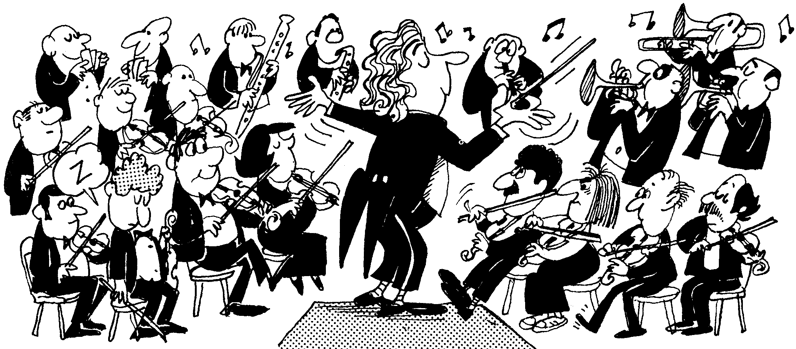

GLASBENA DELA je predmet, ki poudarja vzgojo poslušalcev in obiskovalcev glasbenih prireditev. Daje možnost, da se učenci v aktivnem delu seznanijo z umetniško literaturo večjih razsežnosti. Osrednji cilj tega predmeta je, da učenci z interesom obiskujejo kakovostne glasbene prireditve. Obenem pa je pomembno, da spoznajo model dobrih zvočnih posnetkov, ki jim bo pomagal oblikovati osebno glasbeno zbirko.

Cilji:
- učenci spoznajo tematske sklope različnih glasbenih slogov, zvrsti in žanrov;
- navajajo se na sprejemanje obsežnejših glasbenih del;
- ob različnih zvrsteh umetniške komunikacije izražajo glasbena doživetja in predstave;
- razvijajo sposobnost presoje in vrednotenja glasbenih dosežkov;
- selektivno izbirajo medijske glasbene programe in oblikujejo osebno zbirko zvočnih posnetkov;
- obiskujejo glasbene prireditve in o njih poročajo;
- iščejo informacije o glasbi v literaturi in računalniških programih.

Urška M. Luzar

